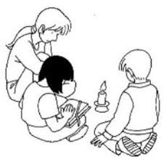

Prière pour les élèves

Chers élèves, vous êtes la vie de nos écoles
Et notre raison d’être.

Dans chacun et chacune d’entre vous, nous voyons Jésus Vivant.
Il est vivant dans vos talents, vos personnalités, vos
Réalisations, vos efforts…

Nous prions pour que nous soyons
Capables de vous aider à reconnaitre Jésus
Dans votre vie et vous aider à Lui faire confiance.

Seigneur, accompagne nos élèves sur le chemin des apprentissages.

Guide-les, conduis-les par nos soins et notre exemple
Pour le bien de tous.
Amen

